香港法官的“捉放曹”大戏 可休矣！

原创 有里儿有面 [有理儿有面](javascript:void(0);)

**有理儿有面**

微信号 youli-youmian

功能介绍 你说是不是

2019-10-17[原文](https://mp.weixin.qq.com/s?__biz=Mzg3MjEyMTYyNg==&mid=2247484964&idx=1&sn=74c61331c9930252340904cf1ef08240&chksm=cef55251f982db47ee4469318acd5dbdf9c00a26c73f5c0db8f930d88880df045c272aaf46ef&scene=27#wechat_redirect&cpage=92)

收录于话题

大家是否还记得10月6日被暴徒殴打的那位的士司机？这位的士司机途径深水埗时遭到暴徒疯狂围殴，受伤严重送院治疗，并一度传出病危。

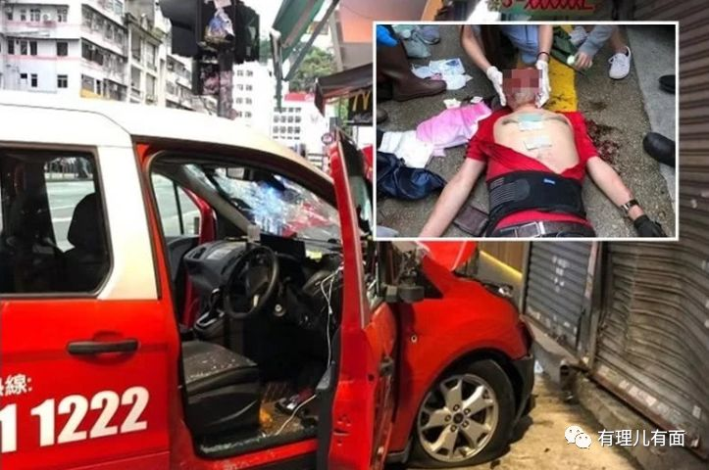

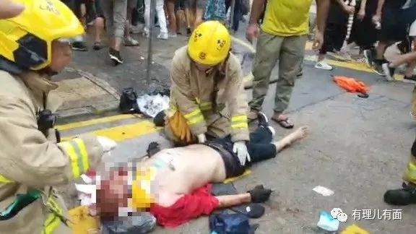

警方事后拘捕两名涉案者，其中一名拥有法律硕士学历！该人被控以“参与暴动”、“伤人”等3项控罪。案件昨日在东区裁判法院提堂审讯。**主任裁判官钱礼批准被告保释候审，其间不可离境及须每周到警署报到一次等，案件押后至明年1月8日再行审讯……**

没错，把人打得头破血流至病危，依然被保释……

没错，主审法官，**又是这位“大名鼎鼎”的钱礼法官！**

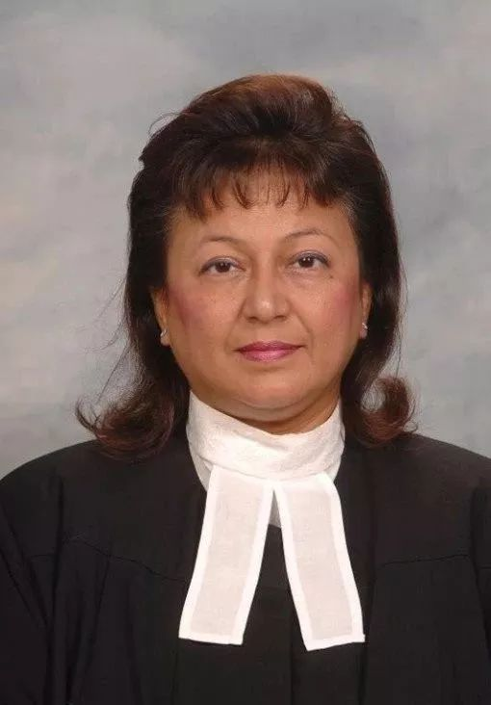

为何说这位钱礼法官“大名鼎鼎”呢？**她就是之前裁定黄之锋、周庭保释的法官。稍微查一下资料就会发现，这位印度裔法官，真是一位喜欢“大发慈悲”的法官！**

**在2013年，一名年仅18岁已五度犯下非礼罪的富家子，钱礼法官仅仅判他“感化两年半”，未有判监，被香港市民质疑轻判。  
  
在2014年，又是这位钱礼法官，她的胞弟被其女秘书挪用户口，十年来共被盗取超过四千万元，钱礼在与事主及被告均相识熟络的情况下，继续判决该案件。  
  
在2015年的四人冲击立法会案中，主审法官还是这位钱礼。有香港市民指钱礼轻判四名被告，四人仅仅被判“社会服务令”，更不接纳律政司提出的赔偿被毁坏对象的申请。直到律政司不满刑罚过轻要求裁判官钱礼复核判刑，四人才被钱官改判为“实时监禁”。**

然而可悲的是，“反修例”暴乱以来，我们看到香港司法界冒出了一个又一个“钱礼法官”，裁定了一起又一起保释……

香港法官的立场可以总结为：**对待港独分子和暴徒，如春风般温暖。对待香港警察，如寒风般凛冽！**

比如2014年11月非法“占中”期间，时任警司朱经纬到旺角执勤维持秩序，期间被指打伤市民。已退休的朱经纬于2018年1月被香港东区裁判法院判囚三个月，其律师表明“必然提出上诉”。这起案件的法官就是钱礼！  
  
实际上，这件事是当时朱警官执勤时，所谓被打伤男子攻击警察，只因手中未持武器，就被这位钱礼法官裁定警察殴打市民。  
  
裁判后，大批市民到庭为朱经纬申冤。指他尽责执勤却受惩处，祝愿他上诉成功。香港警察队员佐级协会发表声明，指判决“严重打击前线人员士气”，感“极度失望”。警司协会表示支持朱经纬循法律途径继续申诉。

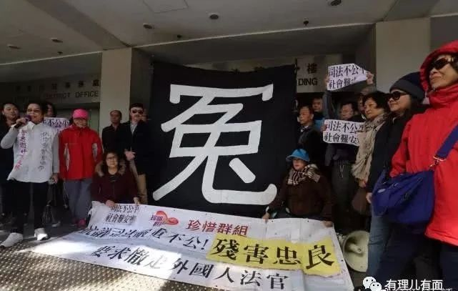

又比如，10月6日香港警方向裁判官申请搜查令，以搜查日前大腿中枪的14岁少年寓所，但警方曾先后联络过九名法官，有法官不接警方就申请有关搜查令的来电，甚至挂断电话，又有法官认为搜查令没有急切性而拒绝签署。

司法机构发言人对事件只是冷冷的回应：**不评论个别个案。**



当天虽然是周日（各区法庭一般休息不办公），但事实上司法机构仍会安排一些裁判官在假期轮班，以处理警方认为紧急的手令或搜查令申请，甚至安排法官在有需要时紧急开庭聆讯。大家是否记得，也就是在同一日，高院紧急开庭，审理郭卓坚和岑敖晖就《禁蒙面法》提出的临时禁制令申请。

而此次香港警方连续致电九名法官，竟然无一人理睬，真是“棒极了”！

实际上，这次“反修例”暴乱中，香港的“钱礼法官们”不止一次的给我们上了“司法双标课”。“警察抓人、法官放人”的“捉放曹”戏码几乎每天都在上演。从反对派立法会议员郑松泰、谭文豪、许智峯等人，到港独头目黄之锋、周庭、林朗彦等，再到参与暴力示威活动的暴徒们，能保释则保释（据媒体报道，被警方拘捕的2000多暴徒绝大多数处于保释状态），不能保释也从轻处罚。如果这种判决是公平的、令人信服的，那真是滑天下之大稽！

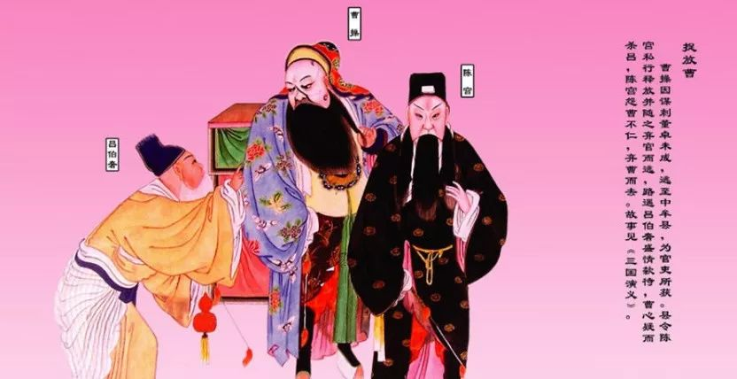

而之所以有这种局面出现，遍布香港各级法院的外籍法官发挥了极大作用。

目前，**香港地位最高的终审法院22位法官（包括首席法官、常任法官、非常任法官），仅有两人为中国香港籍，其余全部为外籍或者双重国籍。**其中英国籍（含双重国籍）15位，占到68%。另外，终审法院司法常务官也为外籍。香港高等法院法官53位，香港区域法院法官40位，其中大多为外籍或双重国籍。

我们可以看一下近年来香港司法机构一些活动上的照片，里面充斥了大量外籍法官。

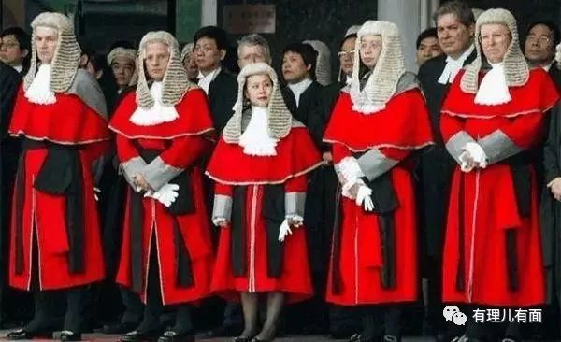

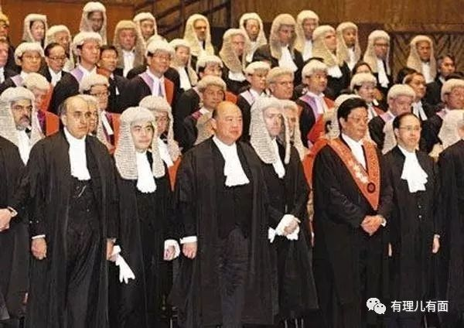

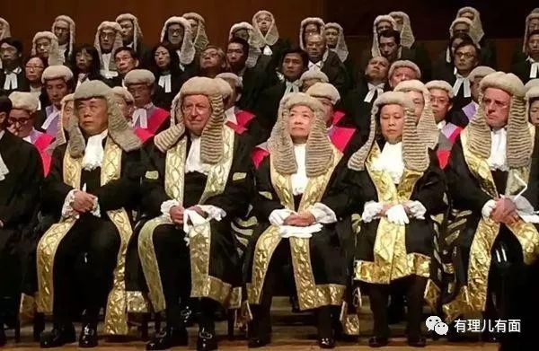

从某种程度上讲，香港司法主权并没有回归，香港法院乃至司法系统都不在中国的掌握之中，香港拥有治外法权。然而，还有人美其名曰外籍法官可以保证香港司法制度的“独立”，真是天大的笑话！这样的局面，根本就是香港司法主权的悖离，是摆脱了《基本法》的“司法独立”！

为什么会造成这样的局面呢？这要从回归前的那段历史讲起。

随着香港回归中国的日期临近，当时的港英政府并不想让华人掌握太多权力。整个80年代，香港司法机构的透明度都在不断降低。尤其是84年《中英联合声明》发布后，香港市民已经不能查阅法官委任数据了。暗箱操作之下，英国人不断排挤70年代被任命的华人法官，还新增了一些冗余职位，把外籍人士放进来。

在中英谈判中，英方继续强调，“香港仍然缺乏具有丰富资历的法律人才，而实行大陆法系的中国内地也较难提供擅长普通法的人才，聘用前英国殖民地政府的资深法官，有利于“一国两制”的实施，维护香港交接前后的社会稳定。”

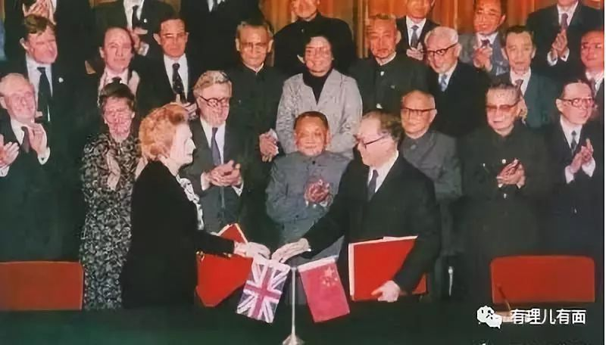

实际上，这是英国人下的一步棋，这步棋，他们下得用心良苦。早在英国殖民地时期，港英政府长期禁止香港的大学开设法律专业。1969年，才允许香港大学开设法律系，但学生却是以英国国籍和英联邦籍为主。直到1989年，才允许香港本地学生攻读法律专业。这么做的目的，就是想制造香港本地法律人才奇缺的现象，为英国人长期垄断香港法律服务。

但考虑到回归时现实的情况，为了让香港维持繁荣稳定发展，从过渡时期稳定第一的原则出发，香港的法官队伍基本上全盘接收。并且在最终在制定《中华人民共和国香港特别行政区基本法》时，外籍法官得到了“法定认可”：“香港特别行政区的法官和其他司法人员，可从其他普通法适用地区聘用。”（第92条）

但香港回归时的法律设计，在法官产生这个环节，还是参照一般普通法系的做法。新法官虽然是特首任命，但却是由现任法官和法律界知名人士推荐，立法会的通过和全国人大常委会的备案基本就是走形式。至于法官的免职，则只能由法官组成审议庭审议通过之后才能决定。

然而回归以来由于现任法官大部分为外籍人士，于是，**香港的司法现状就形成了一个全世界绝无仅有的怪胎——拥有最大司法权力的人，绝大多数是聚集在一个封闭圈子内的外籍人士。想要实现过渡和改变，丝毫没有可能，最终导致香港的司法裁决权被外籍人士所垄断，水泼不进，针扎不透！**

客观地说，过去外籍法官对香港司法发挥了一定的积极作用，但在今天的环境下，他们对香港司法界的影响力究竟在起到什么作用？事实已经证明——香港外籍法官制度，已经成为香港的一大公害，甚至可以毫不讳言的说，这一制度已经成为乱港分子嚣张的重要原因。

近年来，有人呼吁尽快排除外籍法官的影响，在司法层面实现港人治港。但目前香港的情况想要进行司法改革，却是阻力重重，近两年在香港讨论“司法改革”俨然成为了一个禁区，**只要这个话题一提起，所谓“民主派”立即指责这是干预司法、破坏司法独立，甚至发出了“你是愿意接受香港法官的裁判，还是接受内地法官的裁判”的质疑，煽动香港民众抵制“司法改革”。**

有阻力就不改吗？此次的“反修例”暴乱已经清楚地告诉我们：**我们良好愿望——“港人治港”，实际上在司法界已成为“外人治港”。我们赋予香港民众的高度自治权，已成了部分外籍法官借助司法独立为名的自由乱港权。**

如果继续让外籍人士在中国人的戏台上，无所顾忌的唱着本属于中国人的“戏”，那这出戏，能不变味吗？

对于现在已经进入“病态”的香港法院，该下一剂猛药了！









**关注公众号：**

**有理儿有面**

**理   性｜   揭   秘｜   探   讨**



有里儿有面

**微信扫一扫赞赏作者** **赞赏**

已喜欢，对作者说句悄悄话

取消

**发送给作者**

**发送**

最多40字，当前共字

 人赞赏

上一页 1/3 下一页

长按二维码向我转账

受苹果公司新规定影响，微信 iOS 版的赞赏功能被关闭，可通过二维码转账支持公众号。

### 精选留言

用户设置不下载评论